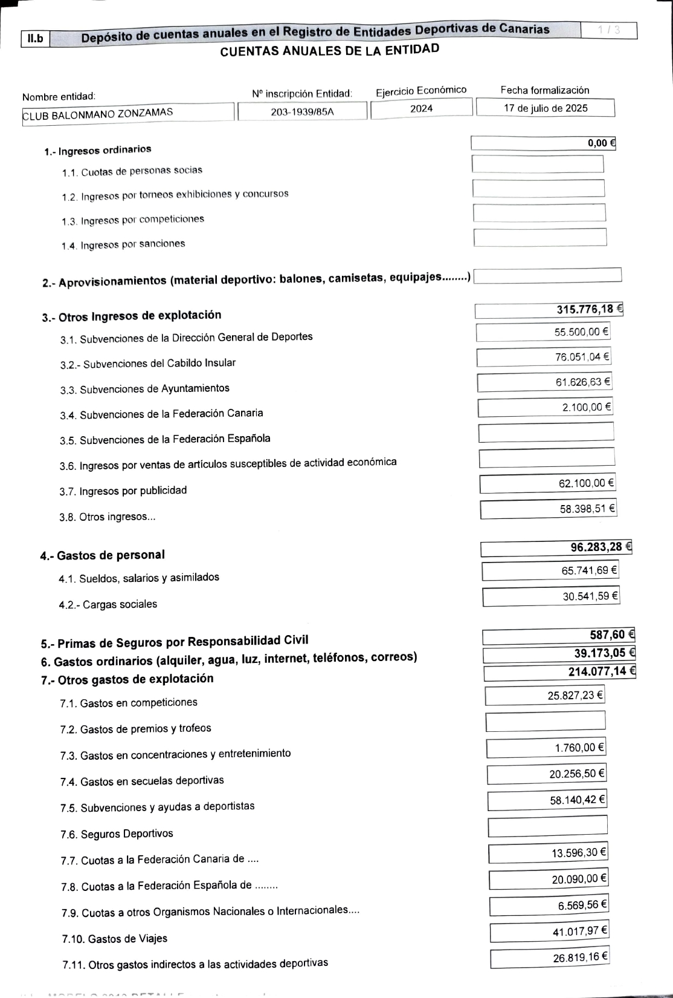
Il.b
Depósito de cuentas anuales en el Registro de Entidades Deportivas de Canarias
CUENTAS ANUALES DE LA ENTIDAD
1/3

Nombre entidad:
CLUB BALONMANO ZONZAMAS

N° inscripción Entidad:
203-1939/85A

Ejercicio Económico
2024

Fecha formalización
17 de julio de 2025

1.- Ingresos ordinarios

1.1. Cuotas de personas socias

1.2. Ingresos por torneos exhibiciones y concursos

1.3. Ingresos por competiciones

1.4. Ingresos por sanciones

2.- Aprovisionamientos (material deportivo: balones, camisetas, equipajes.....)

3.- Otros Ingresos de explotación
3.1. Subvenciones de la Dirección General de Deportes

3.2.- Subvenciones del Cabildo Insular

3.3. Subvenciones de Ayuntamientos

3.4. Subvenciones de la Federación Canaria

3.5. Subvenciones de la Federación Española

3.6. Ingresos por ventas de artículos susceptibles de actividad económica

3.7. Ingresos por publicidad

3.8.Otros ingresos...

4.- Gastos de personal
4.1. Sueldos,salarios y asimilados

4.2.- Cargas sociales

5.- Primas de Seguros por Responsabilidad Civil
6. Gastos ordinarios (alquiler, agua, luz, internet, teléfonos, correos)
7.-Otros gastos de explotación
7.1. Gastos en competiciones

7.2. Gastos de premios y trofeos

7.3. Gastos en concentraciones y entretenimiento

7.4.Gastos en secuelas deportivas

7.5. Subvenciones y ayudas a deportistas

7.6. Seguros Deportivos

7.7.Cuotas a la Federación Canaria de....

7.8. Cuotas a la Federación Española de

7.9. Cuotas a otros Organismos Nacionales o Internacionales....

7.10. Gastos de Viajes
7.11.Otros gastos indirectos a las actividades deportivas

0,00 ¬

315.776,18 ¬

55.500,00¬

76.051,04¬

61.626,63¬

2.100,00¬

62.100,00 ¬

58.398.51 ¬

96.283,28 ¬

65.741,69 ¬

30.541,59 ¬

587,60 ¬
39.173,05 ¬
214.077,14¬
25.827,23 ¬

1.760,00¬

20.256,50 ¬

58.140,42 ¬

13.596,30 ¬|

20.090,00 ¬

6.569,56 ¬

41.017,97 ¬

26.819,16 ¬

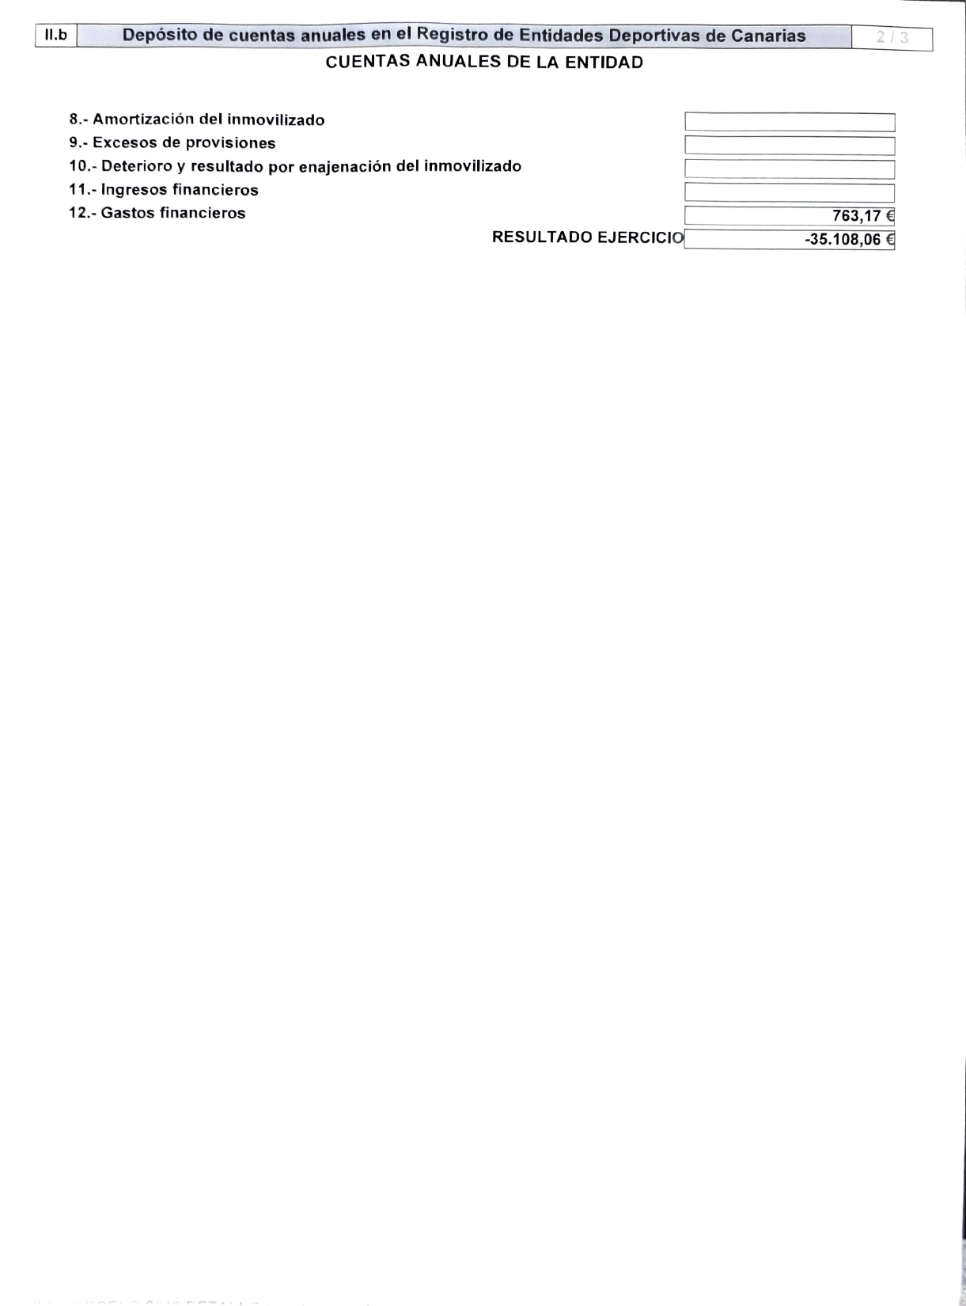
Il.b
Depósito de cuentas anuales en el Registro de Entidades Deportivas de Canarias
CUENTASANUALES DE LA ENTIDAD

8.- Amortización del inmovilizado
9.- Excesos de provisiones
10,- Deterioro y resultado por enajenación del inmovilizado
11.- Ingresos financieros
12.- Gastos financieros
213

763,17 ¬
RESULTADO EJERCICIO -35.108,06 ¬
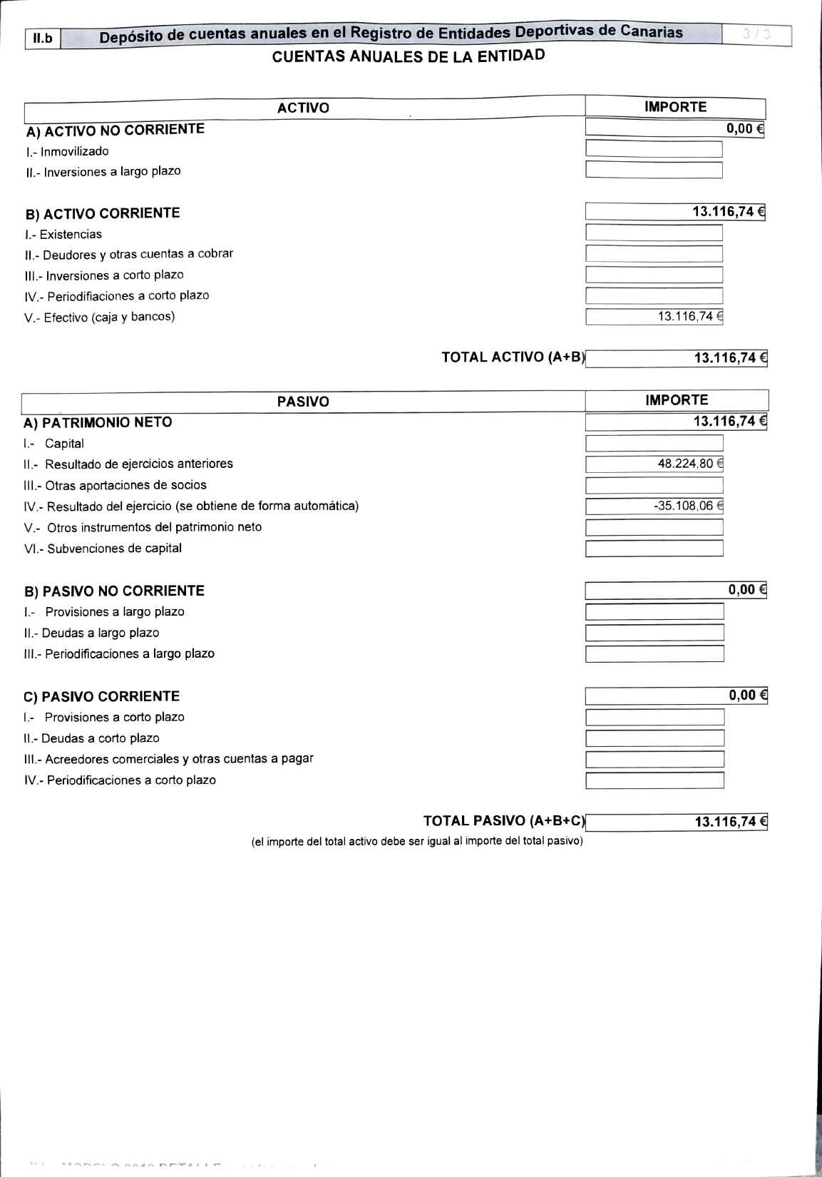
Il.b
Depósito de cuentas anuales en el Registro de Entidades Deportivas de Canarias
CUENTAS ANUALES DE LAENTIDAD
3/3

ACTIVO IMPORTE
A) ACTIVONO CORRIENTE 0,00 ¬
1.- Inmovilizado
Il.- Inversiones a largo plazo

B) ACTIVO CORRIENTE
|- Existencias
Il.- Deudores y otras cuentas a cobrar
IlI.- Inversiones a corto plazo
IV.- Periodifiaciones a corto plazo
V.- Efectivo (caja y bancos)

A) PATRIMONIO NETO
I.- Capital
I,- Resultado de ejercicios anteriores
Il- Otras aportaciones de socios

PASIVO

TOTAL ACTIVO (A+B)

13.116,74 ¬

13.116,74 ¬

13.116,74¬

IMPORTE
13.116,74¬

48.224,80 ¬
IV.- Resultado del ejercicio (se obtiene de forma automática)
V.- Otros instrumentos del patrimonio neto
VI.- Subvenciones de capital

B) PASIVO NO CORRIENTE
I.- Provisiones a largo plazo
|II.- Deudas a largo plazo
IlI.- Periodificaciones a largo plazo

C) PASIVO CORRIENTE
I.- Provisiones a corto plazo
I|- Deudas a corto plazo
|||.- Acreedores comerciales y otras cuentas a pagar
IV.- Periodificaciones a corto plazo
-35.108,06 ¬

0,00 ¬

0,00 ¬

TOTAL PASIVO (A+B+C) 13.116,74 ¬
(el importe del total activo debe ser igual al importe del total pasivo)

